美客多的服务商，卖家运营指南（持续更新中…）宣讲 副本
https://b.xiumius.cn/board/v5/4cmvY/466437886
物流类Logistics：
①https://www.mexico-star.com/ 美洲星
②https://www.sanstar.net.cn/ 盛德
③https://www.360lion.com/ 纬狮 跨境电商物流服务商
④https://www.xihang666.com/home 喜航 浙江喜航供应链有限公司，
⑤https://www.latamax.com/拉美捷运
⑥鼎丰世纪 鼎丰世纪 负责 鼎丰世纪-墨西哥专线-王广[电话已移除]
⑦ 亿讯跨境物流 公司 朱顺
⑧ 云途物流
9 万国国际https://www.ogicn.com/
10 墨运达 美加墨 [电话已移除] 澳华物流集团

支付类Payment
万里汇 https://www.worldfirst.com.cn/cn/
lianlianhttps://global.lianlianpay.com/
payneerhttps://www.payoneer.com/zh/
pingponghttps://www.pingpongx.com/

数据分析类SaaS
蓝鲸 BIhttps://www.lingdongsz.com/
大麦数据 https://www.damaishuju.com/

培训类Education
多元跨境
超链跨境

合规类Compliance 税务 法律 知识产权
安博
沙之星
欧税通
跨信通
六度咨询
亚易知识产权
境维国际
拉美羊

运营管理类Tools
易仓
马帮
芒果店长
店小秘

其他 Others
紫鸟浏览器
Linkfox

-
学习资料
一、【运营管理】

以下为美客多的一些运营基本信息，卖家可以点击link先进行初步学习：
【企微文档】2026-Sven-卖家运营指南（持续更新中…）
https://doc.weixin.qq.com/doc/w3_AfYAYgZCAGgldmplsXuRBGtefedWz?scode=AI8A3wfvAAoQFjf9vLzyeMHC49AK4

1）KYC认证指引：
https://doc.weixin.qq.com/pdf/d3_ARIAagYiAMICNNDLx0OZsSvaHbheC?scode=AI8A3wfvAAoKUrNMq6ARIAagYiAMI
2）美客多自发货运营大全（不断更新）：
https://doc.weixin.qq.com/doc/w3_ARIAagYiAMICNUGG8HsOOQha75lZU?scode=AI8A3wfvAAomTzpswiAUYAdAZUAH4
3）美客多海外仓卖家手册：
https://doc.weixin.qq.com/doc/w3_AfYAYgZCAGgldmplsXuRBGtefedWz?scode=AI8A3wfvAAoQFjf9vL

4）新店破零指南——全方位突破出单瓶颈
①完成KYC验证
②完成卖家运营手册学习
③完成Listing上架，作图，做视频，文案，chatgpt
④参加新卖家折扣活动，快速累积十单门槛
⑤找物流发货，预约入仓
⑥保持信誉等级，冲击铂金店铺

5）本群邀请有第三方服务商，及brando yao和 Abby经理AI助手，友情协助基础答疑。同样，美客多是自运营平台，欢迎卖家自助交流。

6）本群只讨论入驻环节运营：店铺注册+KYC。
店铺实操和运营细节，请看邮件，扫码进运营经理群。
走经理通道（非自注册）卖家各自有对应的账户经理，如不清楚，可以开case询问客服。

7）经理在线答疑时间：
工作日
周末双休，经理无法及时回复请见谅，周末紧急问题请留言，谢谢理解~

祝商祺！
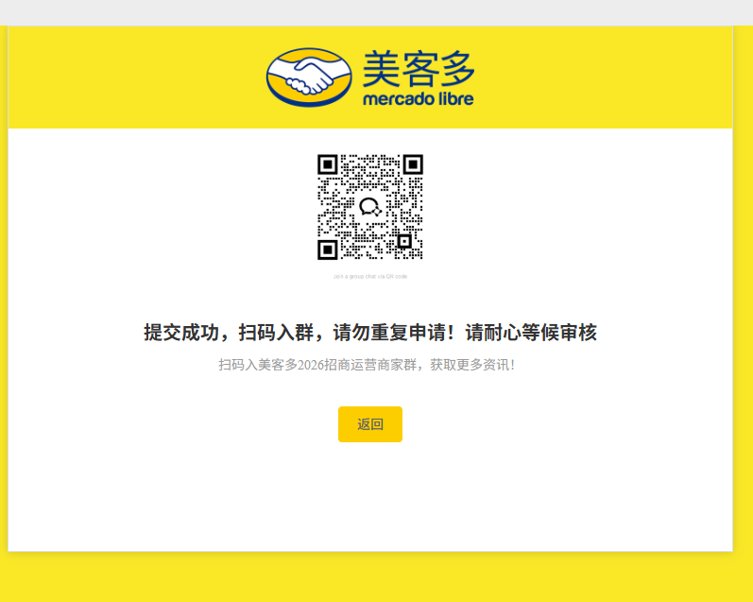
YY注册美客多信息：
尊敬的卖家，您好！
欢迎您入驻美客多（Mercado Libre）！为了帮助您顺利完成店铺注册并快速度过新手期，我们为您准备了专属的注册通道以及详尽的【运营指南】，请参考如下步骤进行入驻。

🔗 第一步：专属入驻通道
准备好资料后，请点击下方链接完成美客多卖家账号注册：
👉 [点击此处进入美客多专属注册链接]()
*注意①请使用和表单登记时一致的邮箱，若邮箱有变请及时告知经理，②其中一步Referral source（信息来源渠道）选项需选择“Service provider”（如下图）
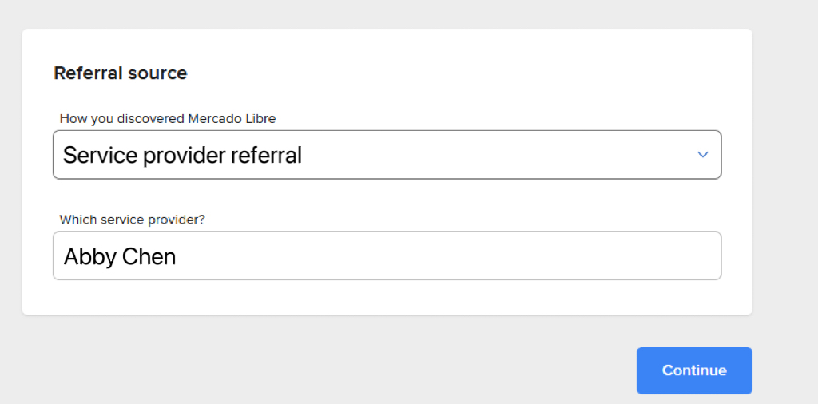

③ 请在VPN网络环境下进行账户设置与KYC验证！优先选择电信的手机号码进行验证码获取

📚第二步：【运营指南】核心资料库
以下是我们为您汇总的美客多核心运营资料，建议您收藏并仔细阅读（文档将持续更新）：
- 账号注册与认证必看：
- 新卖家账号注册指引： 点击查看文档
- KYC认证指引： 点击查看文档
- 自发货卖家专属： 美客多自发货运营大全： 点击查看文档
- 海外仓卖家专属： 美客多海外仓卖家手册： 点击查看文档

🚀 第三步：新店破零指南（全方位突破出单瓶颈）
成功注册后，如何快速拿到前十个订单？请紧跟以下 6 个关键步骤：
- 完成 KYC 验证： 这是保障店铺正常运营的基石。
- 完成卖家运营手册学习： 熟悉平台规则，避免违规避坑。
- 完成 Listing 上架： 做文案，做图，做视频，保持一定的上新频率和高质量的产品展示。
- 参加新卖家折扣活动： 利用平台流量扶持，快速累积十单门槛。
- 按时发货： 提高物流时效，给买家留下良好的购物体验。
- 保持信誉等级： 稳扎稳打，向铂金店铺（Platinum）发起冲击！
预祝您在美客多开启爆单之旅！如在注册或运营过程中有任何疑问，欢迎扫码加入商家群获取帮助。
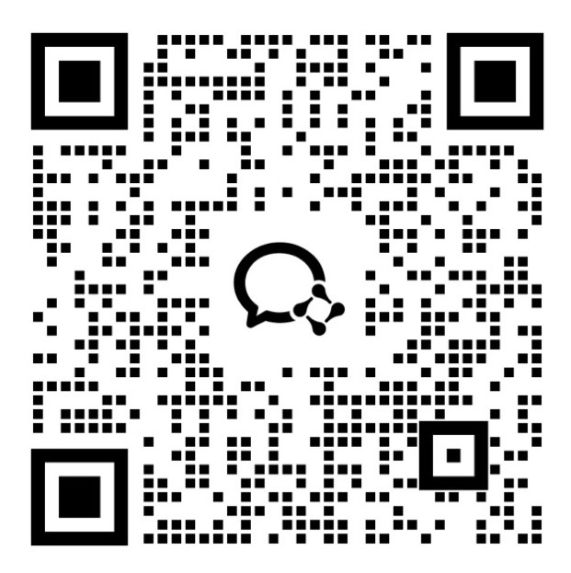

顺颂商祺！

--
美客多中国渠道招商及服务生态管理团队
Kefa Road 19, CR Land Tower D - 5F, Nanshan District, Shenzhen, Guangdong, China 518057
中国广东省深圳市南山区科发路19号华润置地大厦D座5F

